Облыс әкімдігінің 2014 жылғы 24 сәуірдегі № 120 "Астық қолхаттарын беру арқылы қойма қызметі бойынша қызметтер көрсетуге лицензия беру, қайта ресімдеу, лицензияның телнұсқаларын беру" мемлекеттік көрсетілетін қызмет регламентін бекіту туралы" қаулысына толықтырулар енгiзу туралы
Күшін жойған
Ақтөбе облысының әкімдігінің 2014 жылғы 17 қыркүйектегі № 328 қаулысы. Ақтөбе облысының Әділет департаментінде 2014 жылғы 17 қазанда № 4041 болып тіркелді. Күші жойылды - Ақтөбе облысының әкімдігінің 2015 жылғы 17 маусымдағы № 210 қаулысымен
Ескерту. Күші жойылды - Ақтөбе облысының әкімдігінің 17.06.2015 № 210 қаулысымен (қолданысқа енгізілу тәртібін 5 т. қараңыз).
Қазақстан Республикасының 2001 жылғы 23 қаңтардағы "Қазақстан Республикасындағы жергілікті мемлекеттік басқару және өзін-өзі басқару туралы" Заңының 27-бабына, Қазақстан Республикасы Экономика және бюджеттік жоспарлау министрінің 2013 жылғы 14 тамыздағы № 249 "Мемлекеттік көрсетілетін қызметтердің стандарттары мен регламенттерін әзірлеу жөніндегі қағиданы бекіту туралы" бұйрығына сәйкес Ақтөбе облысының әкімдігі ҚАУЛЫ ЕТЕДІ:
1.
Ақтөбе облысы әкiмдігінің 2014 жылғы 24 сәуірдегі № 120 "Астық қолхаттарын беру арқылы қойма қызметі бойынша қызметтер көрсетуге лицензия беру, қайта ресімдеу, лицензияның телнұсқаларын беру" мемлекеттік көрсетілетін қызмет регламентін бекіту туралы" қаулысына (нормативтік құқықтық актілерді мемлекеттік тіркеу тізілімінде № 3912 тіркелген, "Ақтөбе", "Актюбинский вестник" газеттерінде 2014 жылғы 5 маусымында жарияланған) мынадай толықтырулар енгізілсін:
жоғарыда көрсетілген қаулымен бекітілген "Астық қолхаттарын беру арқылы қойма қызметі бойынша қызметтер көрсетуге лицензия беру, қайта ресімдеу, лицензияның телнұсқаларын беру" мемлекеттік көрсетілетін қызмет регламенті:
мына мазмұндағы 12-тармақпен толықтырылсын:
"12. Мемлекеттік қызмет көрсету процесінде рәсімдердің (әрекеттердің) ретін, көрсетілетін қызметті берушінің құрылымдық бөлімшелерінің (қызметкерлерінің) өзара әрекеттерінің толық сипаттамасы осы регламенттің 6 (лицензия беру кезінде), 7 (лицензияны қайта ресімдеу кезінде), 8 (лицензияның телнұсқасын беру кезінде) - қосымшаларына сәйкес мемлекеттік қызмет көрсетудің бизнес-процестерінің анықтамалығында көрсетіледі. Мемлекеттік қызмет көрсетудің бизнес-процестерінің анықтамалығы көрсетілетін қызметті берушінің интернет-ресурсында орналастырылады.";
осы қаулының 1, 2, 3-қосымшаларына сәйкес 6, 7, 8-қосымшалармен толықтырылсын.
2.
"Ақтөбе облысының ауыл шаруашылығы басқармасы" мемлекеттік мекемесі осы қаулыны "Әділет" ақпараттық-құқықтық жүйесіне орналастыруды қамтамасыз етсін.
3.
Осы қаулы алғашқы ресми жарияланған күнінен кейін күнтізбелік он күн өткен соң қолданысқа енгізіледі.
Облыс әкімі |  | А.Мұхамбетов
Ақтөбе облысы әкімдігінің
2014 жылғы 17 қыркүйектегі
№ 328 қаулысына 1-қосымша
Ақтөбе облысы әкімдігінің
2014 жылғы 24 сәуірдегі № 120
қаулысына 6-қосымша
Мемлекеттік қызмет көрсетудің бизнес-процестерінің анықтамалығы (лицензия беру кезінде)
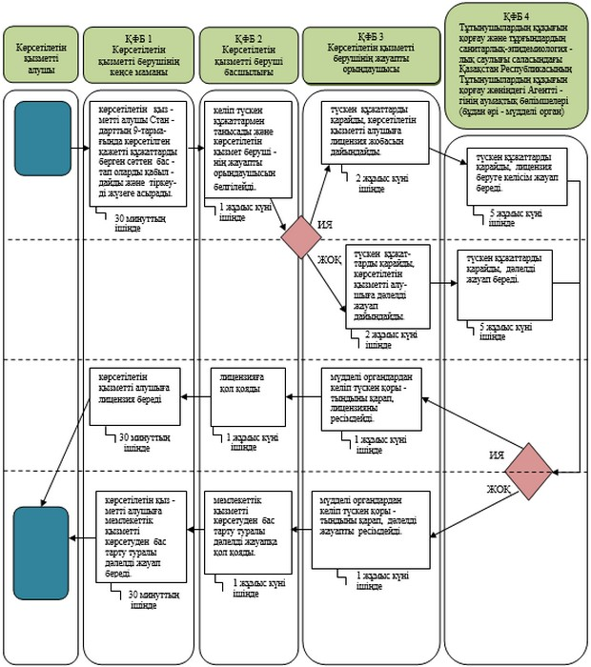
Ақтөбе облысы әкімдігінің
2014 жылғы 17 қыркүйектегі
№ 328 қаулысына 2-қосымша
Ақтөбе облысы әкімдігінің
2014 жылғы 24 сәуірдегі № 120
қаулысына 7-қосымша
Мемлекеттік қызмет көрсетудің бизнес-процестерінің анықтамалығы (лицензияны қайта ресімдеу кезінде)
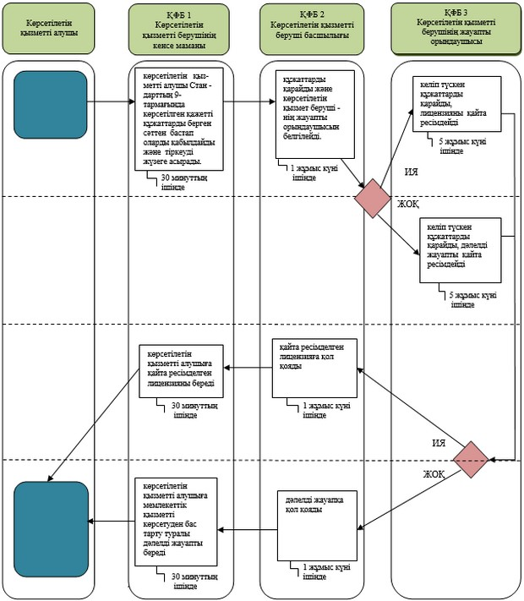
Ақтөбе облысы әкімдігінің
2014 жылғы 17 қыркүйектегі
№ 328 қаулысына 3-қосымша
Ақтөбе облысы әкімдігінің
2014 жылғы 24 сәуірдегі № 120
қаулысына 8-қосымша
Мемлекеттік қызмет көрсетудің бизнес-процестерінің анықтамалығы (лицензияның телнұсқасын беру кезінде)
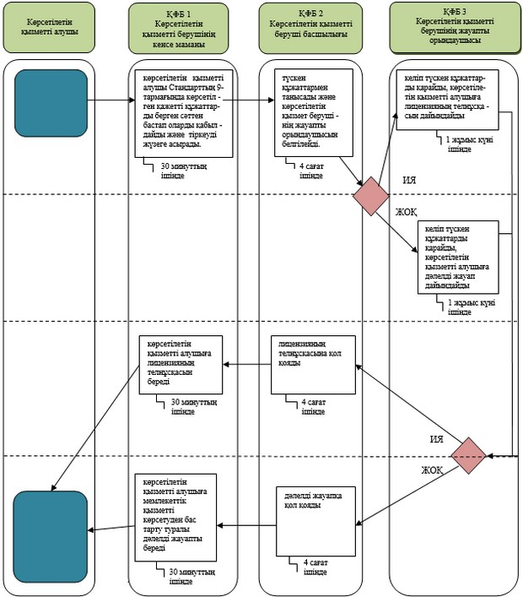
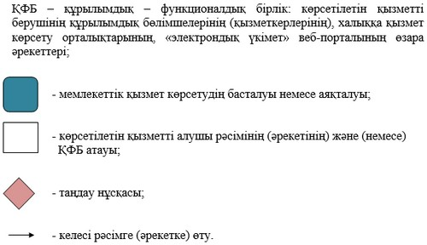

© 2012. Қазақстан Республикасы Әділет министрлігінің «Қазақстан Республикасының Заңнама және құқықтық ақпарат институты» ШЖҚ РМК

